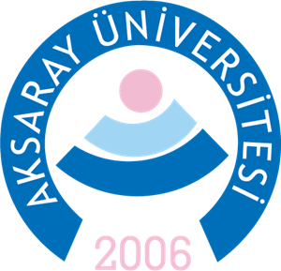
ASÜ I. MÜHENDİSLİK ZİRVESİ
SUNUM DOSYASI
Aksaray Üniversitesi Ana Konferans Salonu | 12 Mayıs Salı 2026

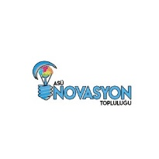
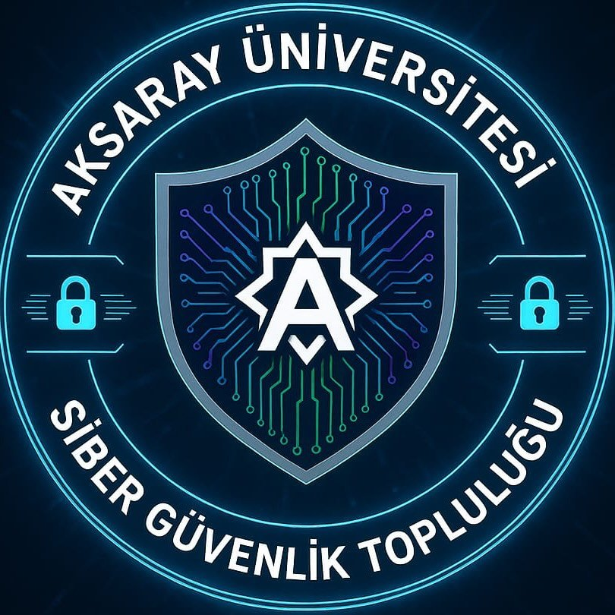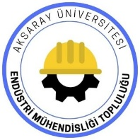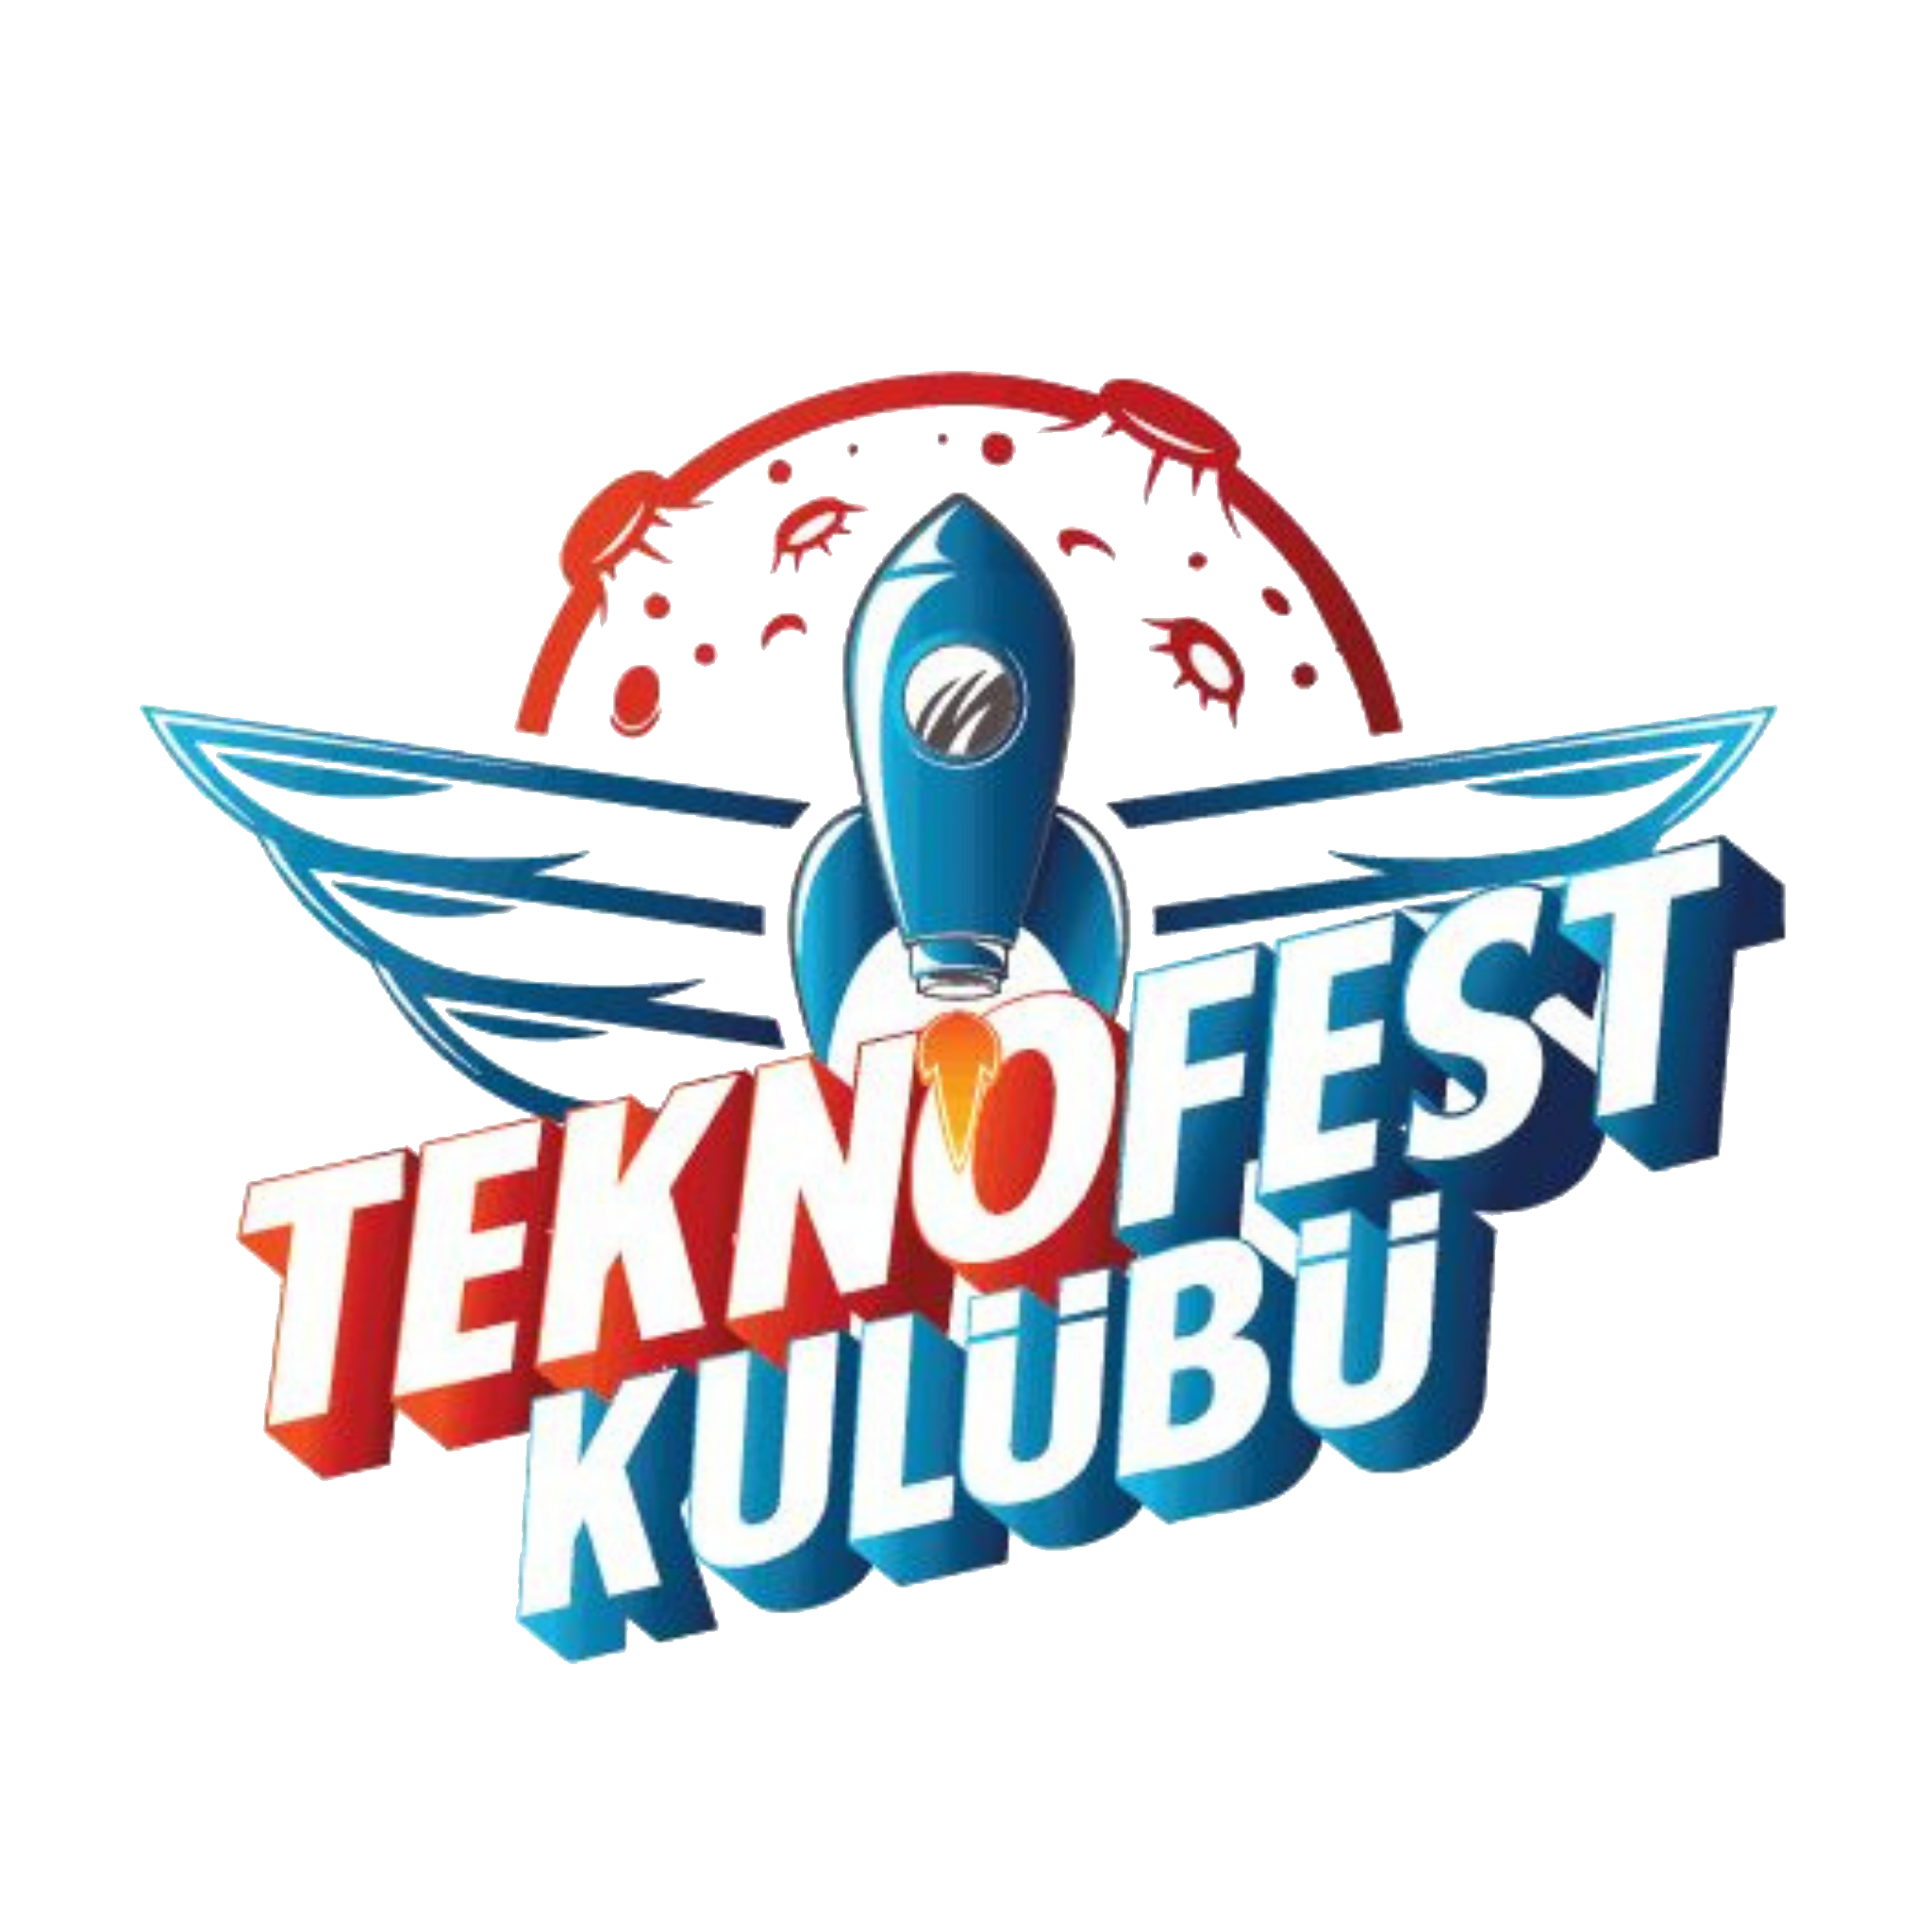

ÖNSÖZ
Dijital dönüşümün hızlandığı bu dönemde, mühendislik yalnızca teknik bilgiyle değil; vizyon, iletişim ve iş birliğiyle değer üretiyor. ASÜ 1. Mühendislik Zirvesi, Aksaray Üniversitesi'nin akademik birikimini ve öğrencilerimizin enerjisini; sektörün deneyimi ve ihtiyaçlarıyla aynı zeminde buluşturmayı hedefleyen bir buluşmadır.
Bu zirvede; ilham veren konuşmalar, birebir etkileşim imkânı sunan stantlar ve networking alanlarıyla öğrencilerimizi kariyer yolculuklarında desteklemeyi; firmalarımız için nitelikli insan kaynağına doğrudan erişim sağlamayı ve akademi–sanayi etkileşimini güçlendirmeyi amaçlıyoruz.
Zirveyi yalnızca bir etkinlik günü olarak değil; paydaş topluluklarımızla koordinasyon, akademik ve kurumsal görüşmeler, sponsorluk modeli, saha/teknik altyapı ve katılımcı deneyimi başlıklarında adım adım kurgulanan bir çalışma olarak ele aldık. Bu sunum dosyası, yürüttüğümüz hazırlık sürecinin özeti ve iş birliği davetidir.
Destekleriyle katkı sunan tüm akademisyenlerimize, kurumlarımıza ve paydaşlarımıza teşekkür eder; Mühendislik Zirvesi'nde sizleri aramızda görmekten memnuniyet duyarız.

İÇİNDEKİLER
İÇİNDEKİLER 3
A) KÜNYE 4
A.1.) HEDEF 4
A.2.) KAPSAM 4
A.3.) PROGRAM AKIŞI 5
A.4.) OTURUM İÇERIĞI 5
A.5.) KATILIMCI PROFİLİ 5
B) TEKNİK SUNUMLAR 6
B.1.) DAVETLİ ŞİRKET LİSTESİ 6
C) AKSARAY KURUMLAR İÇİ DESTEKLEYİCİLER 7
C.1.) TOPLULUKLAR VE KULÜPLER 8
C.2.) Ekibimiz ve Biz 8
D) ORGANİZASYON PLANI 9
D.1.) Organizasyon Ekibinin Motivasyonları 9
D.2.) Etkinlik Öncesi 9
D.3.) Etkinlik Günü 9
D.4.) Etkinlik Sonrası 9
E) SPONSORLARA VE ŞİRKETLERE NE SUNUYORUZ? 10
F) NE TÜR DESTEK ARIYORUZ? 10
G) İLETİŞİM 11

A) KÜNYE
İsim | ASÜ 1. Mühendislik Zirvesi
Yer | Aksaray Üniversitesi Ana Konferans Salonu (1150 Kapasite)
Tarih | 12 Mayıs Salı 2026
Sunum Sayısı | 4

Hedef Katılımcı | 1000+
Hedef Erişim | 2000+
Şirket Stand Sayısı | ~10
Sponsor Stand Sayısı | ~5
Öğrenci Stand Sayısı | ~10 (konferans binası önünde)

A.1.) HEDEF
- Aksaray Üniversitesinin bölgesel ve ulusal düzeyde tanınırlığını artırmak
- Öğrencilerin kariyer gelişimine katkıda bulunmak
- Akademi ile sanayi arasında köprü kurmak
- Aksaray ve çevre illerdeki üniversite topluluklarını bir araya getirmek
- Geleceğin mühendislerini sanayi ile buluşturmak

A.2.) KAPSAM
- Şirketler tanıtım sunumu ve öğrenciler için faydalı bilgiler paylaşacak.
- Şirketler stant açacak, öğrencilerle birebir iletişim kuracak.
- Öğrenci toplulukları stant açacak, projelerini sergileyecek.
- Sponsorlar stant açacak, tanıtım yapacak ve ikramlarda bulunacak.
- Aksaray ve çevre illerden öğrencilerin katılımlarıyla hareketlilik sağlanacak.
- Protokol, akademisyenler ve basın mensupları katılacak.

A.3.) PROGRAM AKIŞI
09:00 – 10:00 | Kayıt
10:00 – 10:30 | Açılış ve Protokol Konuşmaları
10:30 – 11:00 | Ara
11:00 – 11:30 | 1. Sunum
11:30 – 13:00 | Öğle Arası ve Canlı Müzik Performansı
13:00 – 13:30 | 2. Sunum
13:30 – 14:00 | Ara
14:00 – 14:30 | 3. Sunum
14:30 – 15:00 | Ara
15:00 – 15:30 | 4. Sunum + Kapanış

A.4.) OTURUM İÇERIĞI
15 dk | Şirket ve kişi tanıtımı
15 dk | Müh. öğrencilerine yönelik konuşmacı profiline uygun kariyer tavsiyesi ve deneyim aktarımı
5 dk | Soru-Cevap ve Hediye Çekilişi
25 dk | Stand ve Networking

A.5.) KATILIMCI PROFİLİ
400 | Mühendislik fakültesi öğrencileri
300 | Diğer fakülte öğrencileri
200 | Çevre illerin üniversiteleri
50 | Şehir içi lise öğrencileri
50 | Protokol ve akademisyenler
1000+ | TOPLAM KATILIMCI

B) FİRMALAR

B.1.) TEKNİK SUNUMLAR
- 11:00 – 11:40 : Kuzeyboru A.Ş., Bahadır KAYA, Arge Müdürü
- 13:00 – 13:40 : AEMOT Electric Motors & Generators, Sami AKDOĞAN, Genel Müdür
- 14:00 – 14:40 : LotusX A.Ş., Prof. Dr Tolga TANER, Yönetim Kurulu Başkanı (Kurucu Ortak)
- 15:00 – 15:40 : Mercedes-Benz Türk A.Ş., Berkay UĞUR, Process-Planlama Müdürü

B.2.) DAVETLİ ŞİRKET LİSTESİ
- Mercedes
- Kuzeyboru
- Aemot
- LotusX
- Bilim Merkezi | Aksaray
- GSB | Aksaray
- Colombia
- American Life
- Falke
- Baydemir
- Motolux
- Sarıgözoğlu
- Aytaç Makine
- Fikir House
- Altuntaş

C) AKSARAY KURUMLAR İÇİ DESTEKLEYİCİLER
Görev | İsim
Belediye Başkan Yardımcısı | Yakup Kadri PEREK, Fuat GÜLER
Rektör Yardımcısı | Prof. Dr. Ömer KÖSE
Mühendislik Fakültesi Dekanı | Prof. Dr. Mehmet Ali HINIS
Mühendislik Fakültesi Dekan Yardımcısı | Prof. Dr. Melayib BİLGİN
Yazılım Mühendisliği Bölüm Başkanı | Prof. Dr. Bilal ŞENOL
Etkinlik Danışmanı | Arş. Gör. Beyza Nur AKŞİT
İnşaat Mühendisliği Öğretim Üyesi | Prof. Dr. Mehmet Emin KARA
İnşaat Mühendisliği Öğretim Üyesi | Dr. Öğr. Üyesi Yakup BÖLÜKBAŞ
Teknopark A.Ş. Genel Müdürü | Prof. Dr. Onurcan TÜRKER

C.1.) TOPLULUKLAR VE KULÜPLER
Organizatör: ASÜ Yazılım Mühendisliği Topluluğu

Paydaş Topluluklar:
- ASÜ Makine Topluluğu
- ASÜ İnovasyon Topluluğu
- ASÜ Endüstri Topluluğu
- ASÜ Siber Güvenlik Topluluğu
- ASÜ Teknofest Kulübü

C.2.) Ekibimiz ve Biz
Zirve Sorumlusu — Mehmet Akif AKKOÇ:
- 2 yıl askeri harbiye yönetim deneyimi, yapısal topluluk yönetimi
- 10+ zirve / seminer katılımı, 10+ etkinlik organizasyon deneyimi

4 Topluluk Genel Durumu:
- 1000 aktif üye
- 50+ etkinlik organizasyonu
- 15+ seminer / zirve etkinlik katılımı
- 80+ aktif ekip üyesi

D) ORGANİZASYON PLANI

D.1.) Organizasyon Ekibinin Motivasyonları
- Dekanlıktan teşekkür belgesi
- Etkinlik organizasyonu deneyimi
- Sponsor şirketlerden hediyeler ve İkramlıklardan kapsamlı faydalanma
- Kariyer gelişimi ve network fırsatları

D.2.) Etkinlik Öncesi
- Protokol, basın ve sponsorluk anlaşmaları ve koordinasyonu
- Reklam ve tanıtım çalışmaları
- QR kayıt ve giriş uygulaması
- Konuşmacı ve program akışı koordinasyonu
- Lojistik ve ikram organizasyonu
- Soru-Cevap ve ödüllendirme mekanizması planlaması
- Sahne düzeni ve teknik altyapı hazırlığı
- Akademisyenler ile iletişim ve öğrenci yönlendirmesi
- Provaların yapılması ve son kontrollerin gerçekleştirilmesi

D.3.) Etkinlik Günü
- Giriş ve kayıt yönetimi
- Konuşmacıların karşılanması ve yönlendirilmesi
- Program akışının takibi ve koordinasyonu, soru-cevap yönetimi
- Stantların düzenlenmesi ve destek sağlanması
- İkramların organize edilmesi
- Protokolün, basının, misafirlerin, öğrencilerin yönlendirilmesi ve ağırlanması
- Ekip içi iletişim ve koordinasyon (WhatsApp)

D.4.) Etkinlik Sonrası
- Teşekkür ve geri bildirim süreci
- Sosyal medya ve basın paylaşımlarının yapılması
- Sponsorlara rapor sunumu ve teşekkür
- Topluluk içi değerlendirme ve gelecek planlaması

E) SPONSORLARA VE ŞİRKETLERE NE SUNUYORUZ?
- Stant alanı ve gün boyu görünürlük
- Konuşma oturumları ve networking ile hedef kitleye doğrudan erişim
- Etkinlik akışında teşekkür ve görünürlük
- Üniversite topluluk ağı üzerinden duyuru ve bilinirlik desteği
- Ödüllü soru-cevap / hediye desteği gibi marka etkileşimi fırsatları

F) NE TÜR DESTEK ARIYORUZ?
- Nakdi sponsorluk
- Kahve / ikram (su, çay, kahve, atıştırmalıklar)
- Öğle yemeği / kumanya (ekip, misafir konuşmacılar)
- Baskı ve görünürlük materyalleri (roll-up, afiş, yönlendirme tabelaları, backdrop)
- Plaket / teşekkür materyalleri, sertifika basımı
- Hediye / ödül kalemleri (çekiliş, soru-cevap ödülleri, sponsor hediyeleri)

G) İLETİŞİM
BİRİM | ADRES
ASÜ Yazılım Mühendisliği Topluluğu | asuymt2025@gmail.com  0539 415 2757 – Mehmet Akif AKKOÇ  @asuymt
ASÜ Makine Topluluğu | asumakinemuhendisligitoplulugu@gmail.com  0541 504 3872 – Berk Can ERDEM  @asumakinetoplulugu
ASÜ İnovasyon Topluluğu | 0544 350 9945 – Mert Altuğ ZAMİR  @asu_inovasyon
ASÜ Endüstri Mühendisliği Topluluğu | 0501 067 1571 – Neslihan AVCI  @asu_emt
ASÜ Teknofest Kulübü | asu@teknofestkulubu.org  0542 142 3116 – Sıla SELÇUK  @teknofestasu
ASÜ Siber Güvenlik Topluluğu | 0507 929 0904 – İrem VURAN  @siber.guvenliktoplulugu

Belge son güncelleme: 01.04.2026
Güncel sunum dosyası: https://asuymt.com/zirve.pdf

